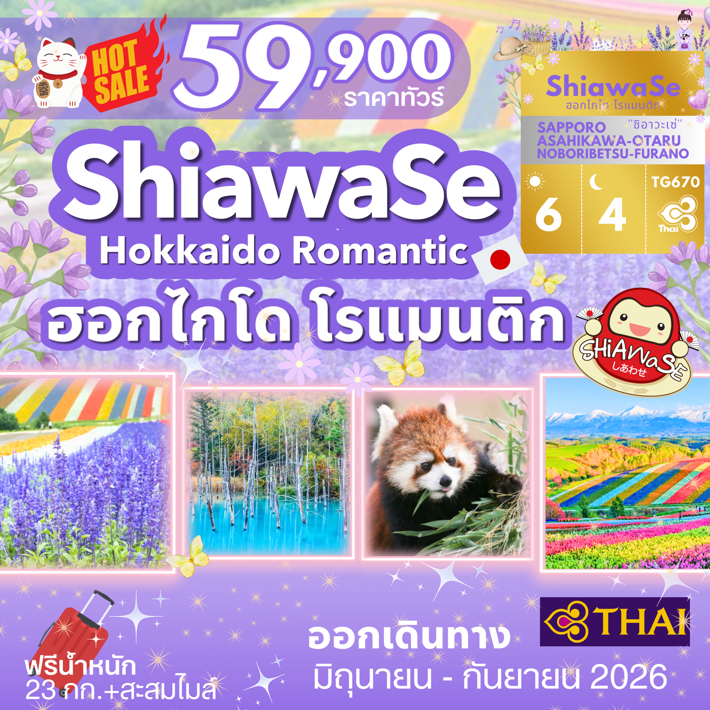

HOKKAIDO ROMANTIC

NOBORIBETSU-SAPPORO-OTARU-FURANO-ASAHIKAWA
6 DAYS 4 NIGHTS
FLIGHT INFORMATION

CTS
BKK
BKK
CTS


ARRIVAL
DEPARTURE
DEPARTURE
ARRIVAL
TG 670 | 23.45 | 08.30+1
FLIGHT
FLIGHT

TG 671 | 10.30 | 15.30


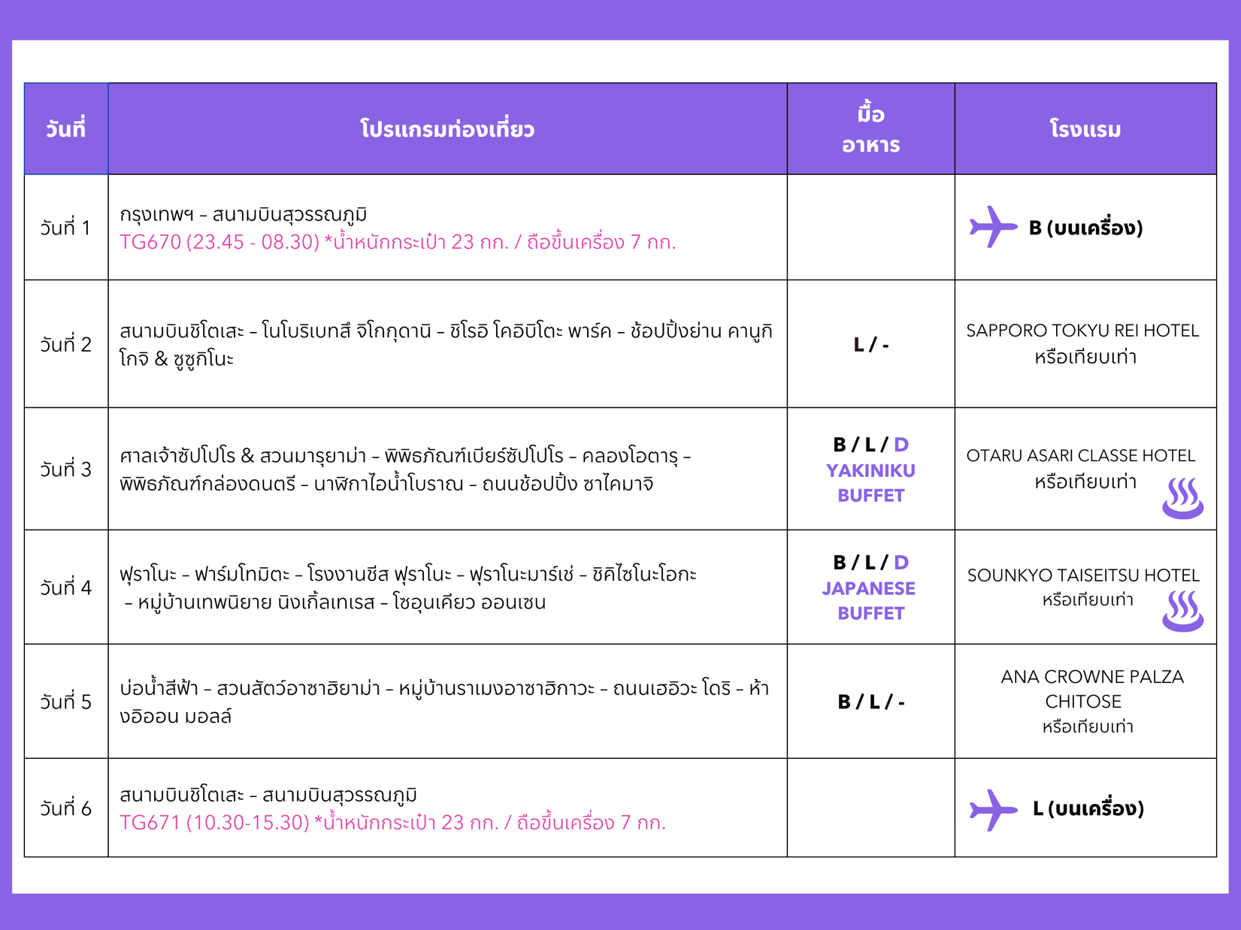

กำหนดการเดินทาง

TOUR ID : JF990526HK

วันแรก กรุงเทพฯ – สนามบินสุวรรณภูมิ
19.30 น. พร้อมกันที่ สนามบินสุวรรณภูมิ ชั้น 4 ส่วนผู้โดยสารระหว่างประเทศ (ขาออก)...
เคาน์เตอร์ สายการบินไทย เจ้าหน้าที่ของเราจะคอยให้การต้อนรับและอำนวยความสะดวกด้านเอกสารก่อนขึ้นเครื่อง (ควรมาถึงก่อนเครื่องออกอย่างน้อย 2-3 ชั่วโมง)
23.45 น. ออกเดินทางสู่ ประเทศญี่ปุ่น โดยสายการบิน Thai Airways เที่ยวบินที่ TG 670
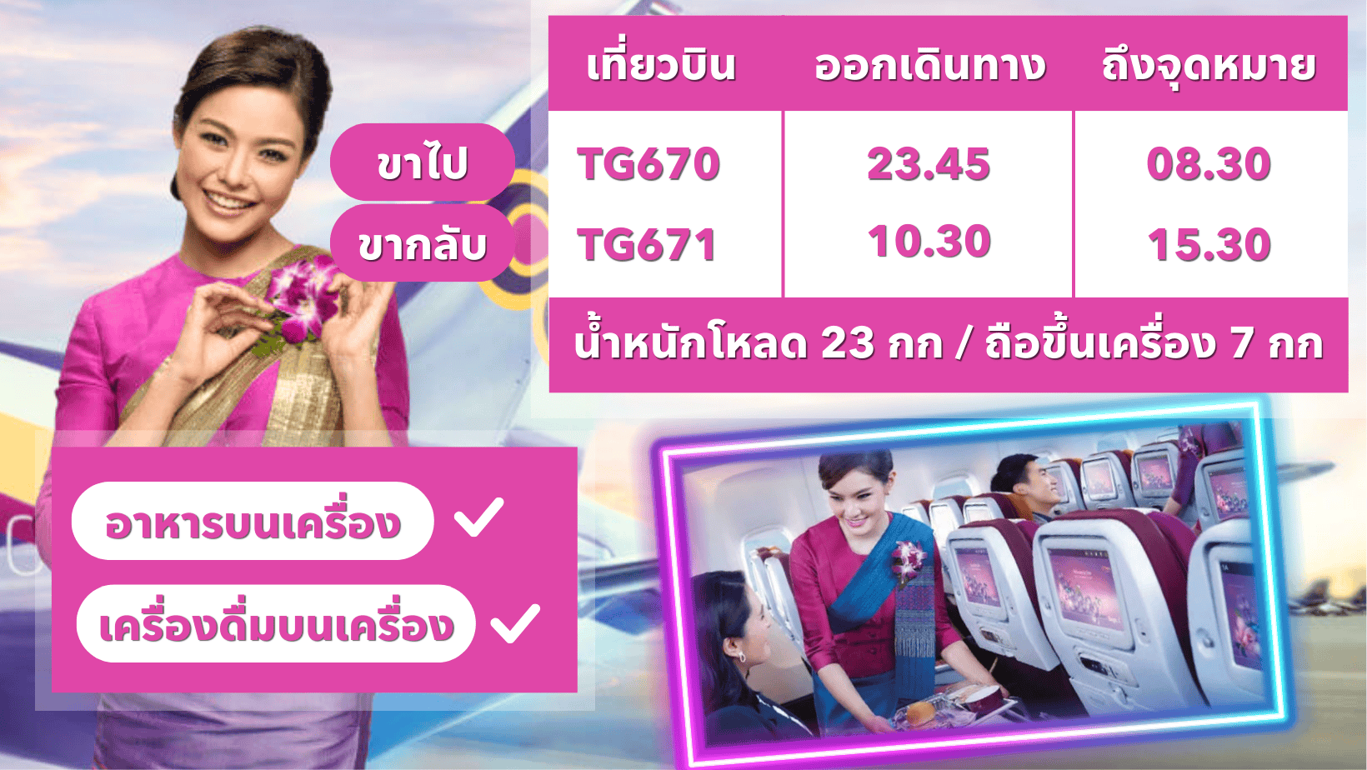

วันที่สอง สนามบินชิโตเสะ – โนโบริเบทสึ จิโกกุดานิ – ชิโรอิ โคอิบิโตะ พาร์ค – ช้อปปิ้งย่าน คานูกิโกจิ & ซูซูกิโนะ
เช้า บริการอาหารบนเครื่องบิน บริการโดยสายการบิน
08.30 น. เดินทางถึง ประเทศญี่ปุ่น (เวลาประเทศญี่ปุ่นจะเร็วกว่าประเทศไทย 2 ชั่วโมง ควรปรับเวลาในอุปกรณ์ของท่านเพื่อสะดวกในการนัดหมาย) หลังผ่านพิธีการตรวจคนเข้าเมืองและศุลกากรเรียบร้อย รับกระเป๋าเดินทางและสิ่งของ พร้อมตรวจเช็ค ก่อนออกจากประตูขาเข้าประเทศญี่ปุ่น จะต้องยื่นใบสำแดงกับศุลกากรญี่ปุ่น (สามารถยื่นครอบครัวละ 1 ใบ)
สำคัญมาก : ประเทศญี่ปุ่นไม่อนุญาตให้นำอาหารสด เนื้อสัตว์ ผักผลไม้เข้าประเทศ หากฝ่าฝืนมีโทษปรับและอาจจะถูกดำเนินคดีได้..

จากนั้นนำท่านเดินทางสู่ เมืองโนโบริเบทสึ เมืองที่มีชื่อเสียงในด้านออนเซ็นและบ่อน้ำพุร้อนอันดับต้นๆ ของญี่ปุ่น นำท่านเดินทางสู่ จิโกกุดานิ หรือ “หุบเขานรก” เป็นบริเวณหุบเขาที่มีความร้อนจากใต้พิภพและปากปล่องภูเขาไฟเก่า และยังเป็นต้นกำเนิดของน้ำพุร้อนออนเซ็นหลายแห่งทั่วบริเวณในเขตนี้ จึงทำให้เมืองโนโบริเบทสึเป็นเมืองแห่งออนเซ็นอันดับต้นๆของฮอกไกโด นำท่านเดินผ่านเส้นทางธรรมชาติสู่ด้านใน จนถึงจุดชมวิว ที่ท่านสามารถมองเห็นปล่องความร้อน ที่เกิดจากปฏิกริยาภูเขาไฟ อีกทั้งท่านยังสามารถเดินต่อไปบนสะพานไม้ลงสู่ด้านล่างเพื่อรับชมความงามของบ่อน้ำร้อนอย่างใกล้ชิด อิสระให้ท่านได้เดินชมรอบบริเวณและถ่ายภาพคู่กับป้ายหุบเข้านรกโนโบริเบทสึตามอัธยาศัย
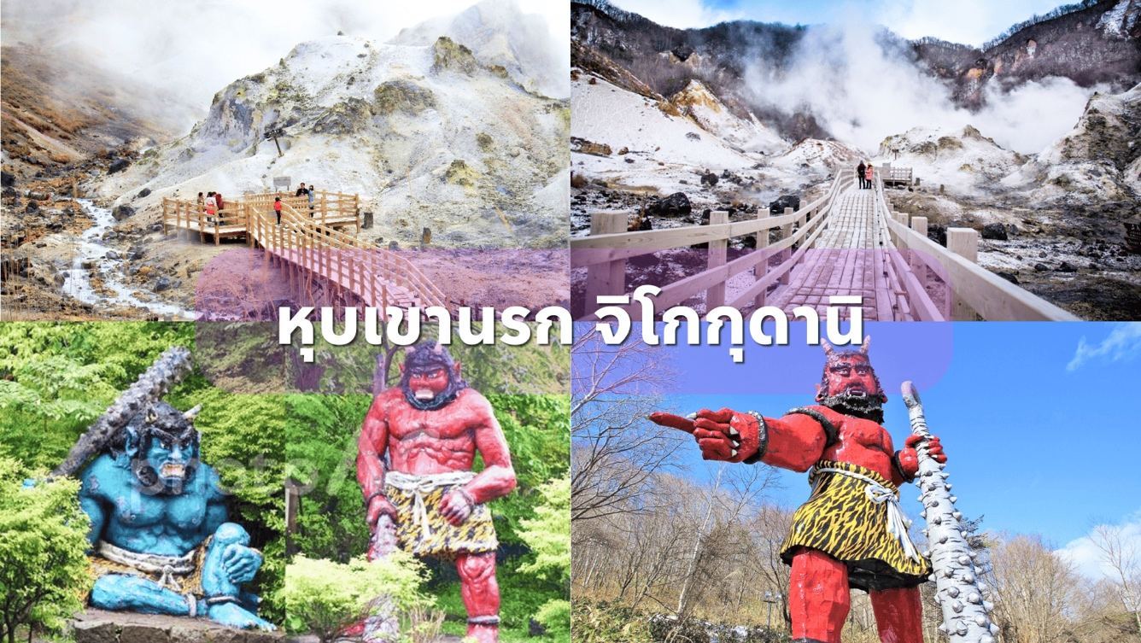

กลางวัน รับประทานอาหาร ณ ภัตตาคาร

: : : จากนั้นเดินทางสู่ ซัปโปโร เมืองหลวงแห่งเกาะฮอกไกโด : : :
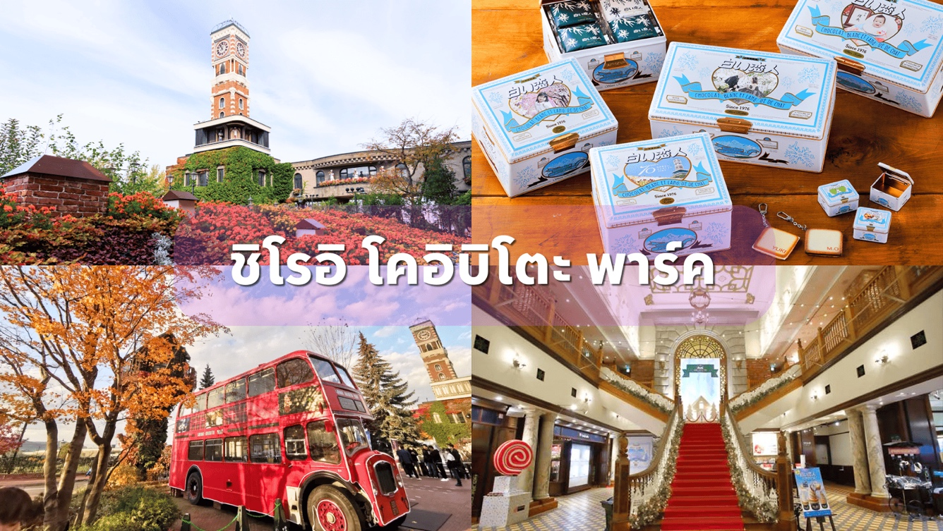

จากนั้นนำท่านเดินทางสู่ ชิโรอิ โคอิบิโตะ พาร์ค โรงงานผลิตช็อกโกแลต ที่มีชื่อเสียงที่สุดของฮอกไกโด ตัวอาคารของโรงงานถูกออกแบบและสร้างขึ้นในสไตล์ยุโรป ที่แวดล้อมไปด้วยสวนดอกไม้หลากสีสัน จึงทำให้บรรยากาศของโรงงานช็อกโกแลตแห่งนี้ดูเหมือนราวกับเทพนิยาย และยังมีสินค้าช็อกโกแลต ขึ้นชื่อยอดนิยมเป็นที่รู้จักไปทั่วประเทศญี่ปุ่น นั้นคือช๊อกโกแลตขาวแห่งความสุข Shiroi Koibito Chocolate ซึ่งมีความหมายว่าช็อกโกแลตขาวแด่คนที่เรารัก ท่านสามารถเลือกซื้อกลับไปมอบให้กับคนที่ท่านรักทาน หรือจะซื้อเป็นของฝากกลับบ้านให้ลูกหลานก็ถูกใจหนูๆแน่นอน อิสระให้ท่านได้เที่ยวชม ถ่ายภาพ และเลือกซื้อสินค้าตามอัธยาศัย
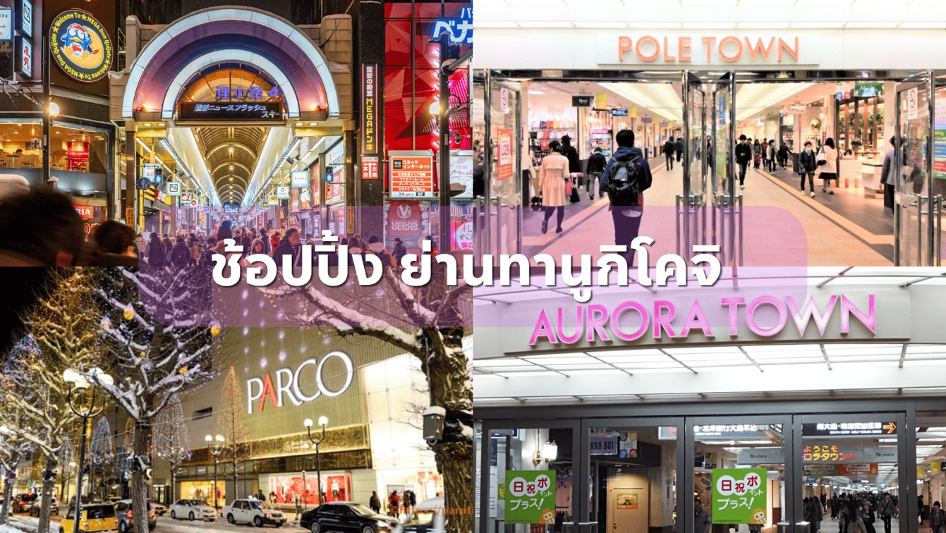

จากนั้นนำท่านสู่ย่านการค้า ทานูกิโคจิ แหล่งช้อปปิ้งอาเขตในร่ม บนถนนคนเดินที่มีหลังคามุงสูงกันแดดบังฝนและหิมะ ท่านสามารถเดินช้อบปิ้งกันอย่างสนุกไม่สะดุดในยามฝนตก ย่านช้อปปิ้งแห่งนี้มีความยาวถึง 7 บล็อกถนน และมีร้านค้าตั้งเรียงรายอยู่มากกว่า 200 ร้านค้า รวบรวมสินค้าของฝากจากซัปโปโรไว้มากมาย ไม่ว่าจะเป็นเสื้อผ้า กระเป๋า รองเท้า เครื่องสำอาง ฯลฯ

อีกทั้งท่านยังสามารถเดินช้อปปิ้ง ต่อกันได้อย่างสะดวก ในเขต ซัปโปโร อันเดอร์กราวช้อปปิ้งมอลล์ หรือที่เรียกกันว่า ชิกะไค (มี 2 โซน คือ โพลทาวน์, และ ออโรราทาวน์) ทั้งสองโซนสามารถเดินเชื่อมกันได้สะดวกสบายโดยเส้นทางช้อปปิ้งใต้ดิน

ออโรร่าทาวน์ (Aurora Plaza) อยู่ในเขตพื้นที่สถานีรถไฟโอโดริ เมืองซัปโปโร ออโรร่าพลาซ่า เป็นโซนช้อปปิ้งใต้ดิน ที่มีร้านค้าแฟชั่น เครื่องแต่งกาย เครื่องสำอาง ร้านสะดวกซื้อ ร้านอาหาร ฯลฯ มากมาย ตลอดเส้นทาง และสามารถเดินเท้าผ่านเส้นทางช้อปปิ้งใต้ดินนี้ไปยัง โพลทาวน์ และ ห้าง PARCO ได้อีกด้วย

โพลทาวน์ (Pole Town) แหล่งช้อปปิ้งใต้ดินที่เชื่อมกันด้วยทางเดินใต้ดิน ที่เต็มไปด้วยร้านค้า ร้านอาหาร มากมาย รวมทั้ง ร้านเซอิโค มาร์ท ร้านสะดวกซื้อที่เก่าแก่ที่สุดในญี่ปุ่น มีสาขาในฮอกไกโดมากมาย

จากนั้นนำท่านช้อปปิ้งกันต่อ ณ ห้างโคโคโนะ ตั้งอยู่ใน ย่านซูซูกิโนะ ซึ่งห้างใหม่พึ่งเปิดตัวในปลายปี 2023 และในเดือนกันยายนปี 2024 ภายในห้างได้เปิดศูนย์รวมราเมงใหม่ Ramen Food Hall ที่รวบรวมราเมงแสนอร่อยจากทั่วฮอกไกโดให้ท่านได้แวะเวียนมาเลือกชิม นอกจากนี้ยังมีอาหารญี่ปุ่นหลากหลายชนิด รวมถึงร้านขนมอร่อยๆหลากหลายแบรนด์ดัง ให้ท่านได้ลองเลือกชิมกันอีกด้วย อิสระให้ท่านได้ช้อปปิ้งและเลือกชิมราเมง และอาหารประเภทอื่นๆกันตามอัธยาศัย

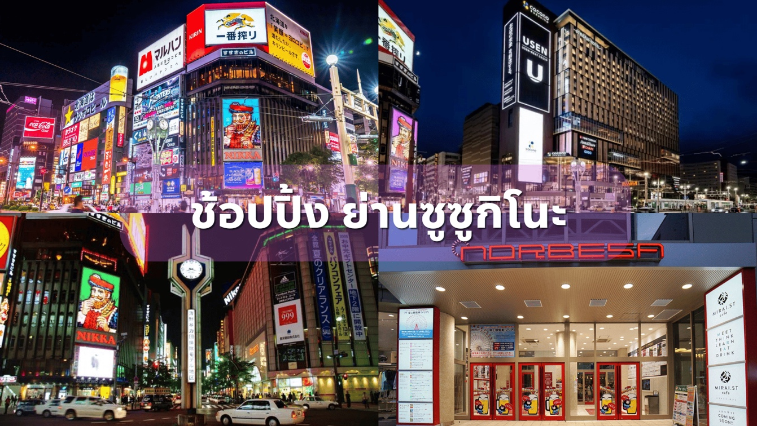

เย็น รับประทานอาหาร ณ ภัตตาคาร

ที่พัก SAPPORO TOKYU REI HOTEL หรือ เทียบเท่า

วันที่สาม ศาลเจ้าซัปโปโร & สวนมารุยาม่า – พิพิธภัณฑ์เบียร์ซัปโปโร – คลองโอตารุ – พิพิธภัณฑ์กล่องดนตรี – นาฬิกาไอน้ำโบราณ – ถนนช้อปปิ้ง ซาไคมาจิ
เช้า รับประทานอาหาร ณ โรงแรมที่พัก
จากนั้นนำท่านเดินทางสู่ ศาลเจ้าฮอกไกโด ศาลเจ้าหลักแห่งซัปโปโร ให้ท่านกราบขอพรเพื่อความเป็นสิริมงคล กับเทพทั้ง 4 องค์ ที่คอยปกปักรักษาเกาะฮอกไกโดและเมืองซัปโปโรแห่งนี้ ในอดีตศาลเจ้าแห่งนี้ สร้างขึ้นในยุคสมัยเมจิ ครั้งเมื่อมีการวางผังเมืองซับโปโร ราวปี 1869 เพื่อเป็นศูนย์รวมจิตใจและขวัญกำลังใจในการบุกเบิกดินแดนทางตอนเหนือ โดยท่านชิมา โยชิทาเกะ ได้รับคำสั่งจากโชกุนในยุคเมจิ ดำริให้สร้าง ศาลเทพเจ้าแห่งการบุกเบิก 3 องค์ขึ้น (เทพโอคุนิทามะ, เทพโอนามุจิ, เทพซุกุนาฮิโคนะ) ต่อมาในสมัยโชวะ ได้มีการสถาปนาจักรพรรดิเมจิ ขึ้นเป็นเทพพิทักษ์ ประจำศาลฮอกไกโดแห่งนี้ จึงรวมเทพเจ้าไว้ให้กราบไหว้ถึง 4 องค์เลยในสถานที่เดียว ภายในบริเวณศาลเจ้าฮอกไกโดนั้นมีความร่มรื่น โอบล้อมด้วยป่าเขาที่งดงาม (ภูเขามารุยามะ) มีต้นซากุระและต้นบ๊วยมากมายภายในสวนของศาลเจ้า จึงทำให้ในช่วงฤดูใบไม้ผลิจะมีผู้คนแวะมาท่องเที่ยวมากมายเป็นพิเศษ นอกจากนี้ศาลเจ้ายังเป็นสถานที่ทำบุญของชาวญี่ปุ่นบนเกาะฮอกไกโด ในวาระต่างๆไม่ว่าจะเป็นวันขึ้นปีใหม่ พิธีการปัดเป่ารังควาญ พิธีสมรส เป็นต้น อิสระให้ท่านได้ใช้เวลาชมความงามของศาลเจ้า และกราบขอพรสิ่งศักดิ์สิทธิ์ กันตามอัธยาศัย
: : : นอกจากนี้ ภายในยังมีสวนมารุยาม่า ท่านสามารถชม ดอกซากุระในช่วงปลายเมษายน - กลางเดือนพฤษภาคม : : :

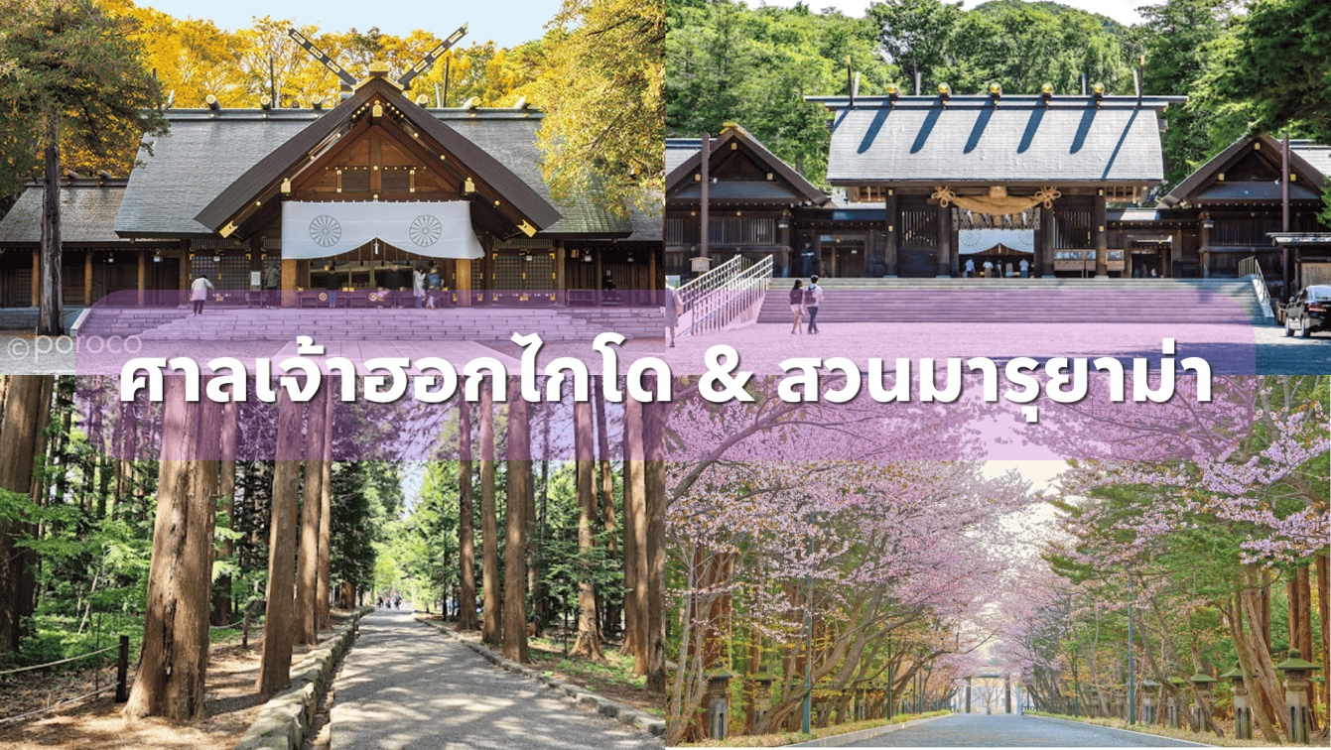

จากนั้นนำท่านเดินทางสู่ พิพิธภัณฑ์เบียร์ซัปโปโร ซึ่งเป็นโรงงานเบียร์ที่เก่าแก่ที่สุดในประเทศญี่ปุ่นมีอายุมากกว่า 130 ปี และยังเป็นสถานที่รวบรวมประวัติความเป็นมาของซัปโปโรเบียร์ที่สืบทอดกันมายาวนานตั้งแต่ยุคต้นในโครงการพัฒนาเมืองฮอกไกโดในปี 1876 นำท่านชมอาคารอิฐแดงโบราณเก่าแก่ที่สวยงามเป็นลำดับต้นๆของเกาะฮอกไกโด ซึ่งเป็นอาคารหลังดั้งเดิมตั้งแต่เริ่มดำเนินกิจการโรงงานเบียร์ซัปโปโร ต่อมาได้ถูกพัฒนาเป็นสวนเบียร์โดยรัฐบาลญี่ปุ่น และยังได้รับการคัดเลือกให้เป็นมรดกล้ำค่าทางวัฒนธรรมของจังหวัดฮอกไกโดอีกด้วย ปัจจุบันมีนักท่องเที่ยวทั้งชาวญี่ปุ่นและต่างชาติเข้าเยี่ยมชมเป็นจำนวนมาก จนกลายเป็นจุดถ่ายรูปยอดนิยมอีกแห่งหนึ่งในฮอกไกโดที่หลายๆคนไม่ควรพลาด อิสระให้ท่านได้ชมภายใน ชิมเบียร์ฟรี และ ถ่ายรูปกันตามอัธยาศัย
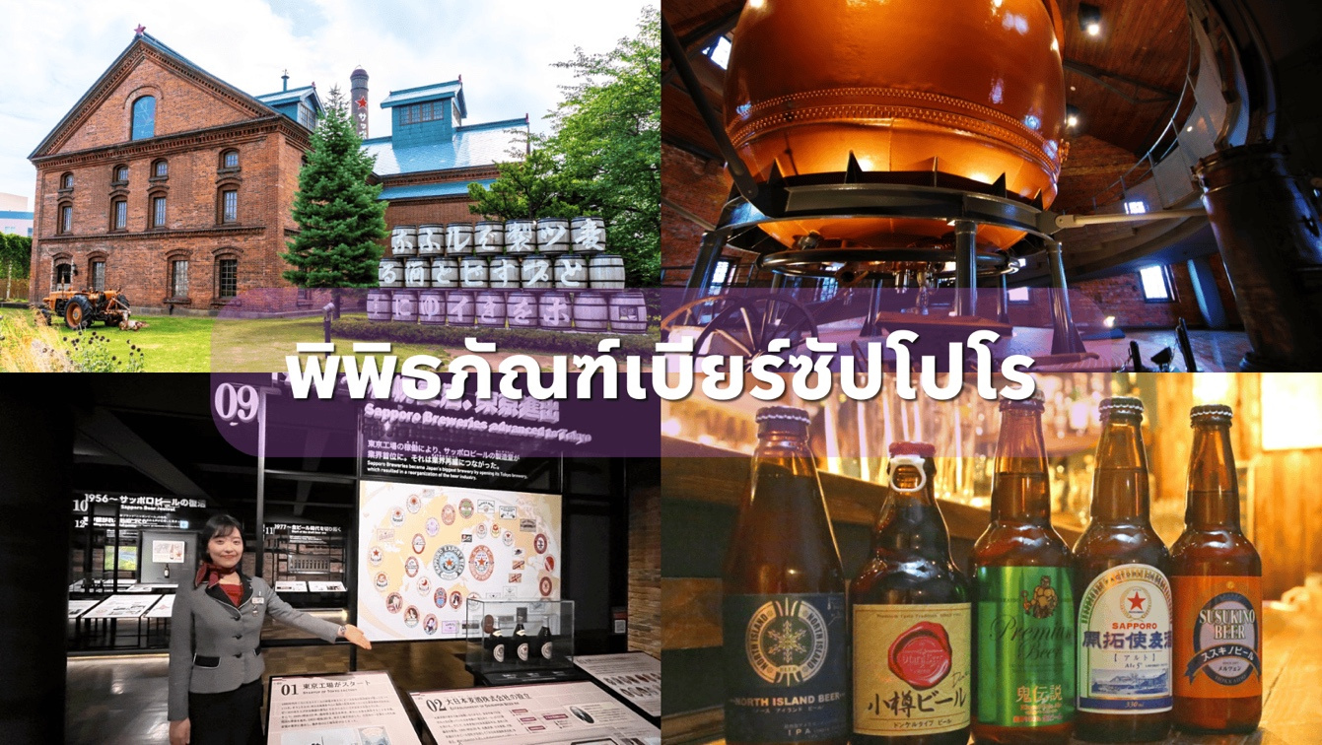

กลางวัน รับประทานอาหาร ณ ภัตตาคาร

จากนั้นเดินทางสู่เมือง โอตารุ เมืองท่าเรือที่สำคัญ และมีชื่อเสียงมากที่สุดในฮอกไกโด
นำท่านชม คลองโอตารุ สัญลักษณ์แห่งเมืองโอตารุ ในสมัยก่อนคลองโอตารุถูกใช้เป็นเส้นทางขนส่งสินค้าระหว่าง เกาะฮอกไกโดกับเกาะ อื่นๆของญี่ปุ่น รวมทั้งยังเป็นเส้นทางค้าขายกับต่างประเทศอีกด้วย ปัจจุบันเป็นจุดถ่ายภาพยอดฮิตของนักท่องเที่ยวที่แวะมาเยือนเมืองแห่งนี้ อิสระให้ท่านได้ถ่ายภาพ ณ จุดถ่ายรูปคลองโอตารุกันตามอัธยาศัย

จากนั้นนำท่านชม พิพิธภัณฑ์กล่องดนตรี ที่มีประวัติยาวนาน ตั้งแต่สมัยสร้างเมืองโอตารุใหม่ๆ โดยได้รับอิทธิพลจากชาวยุโรปที่เข้ามาตั้งรกรากในสมัยก่อน จนกลายมาเป็นแหล่งผลิตกล่องดนตรีที่โด่งดังที่สุดของญี่ปุ่นในปัจจุบัน ภายในตัวอาคารมีทั้งหมด 3 ชั้น และเต็มไปด้วยกล่องดนตรีที่จัดแสดงไว้ รวมถึงของที่ระลึกจากเมืองโอตารุที่มีจำหน่ายด้วยเช่นกัน ในช่วงวันหยุดจะมีโชว์แสดงเพลงจากกล่องดนตรี และ หีบเพลงเป็นรอบๆ ให้ท่านฟังเพลินๆกันอีกด้วย นอกจากนี้บริเวณชั้น 3 ยังมีกิจกรรมที่ท่านสามารถประดิษฐ์กล่องดนตรีได้ด้วยตัวเอง เพียงแค่เลือกเพลงโปรด หากล่องใส่และเลือกตุ๊กตาเซรามิกที่จัดไว้ เสร็จแล้วก็นั่งประกอบเป็นกล่องดนตรีของตัวเอง โดยมีเจ้าหน้าที่คอยดูแลอย่างใกล้ชิดอีกด้วย (สนใจก็สามารถติดต่อภายในร้านได้เลย) บริเวณชั้นล่างของพิพิธภัณฑ์แห่งนี้ ยังมีการประยุกต์เอาเพลงจากกล่องดนตรีมาอัดใส่ เป็นซีดี มีทั้งเพลงญี่ปุ่น และเพลงสากล หลากหลายแนว ไว้จัดจำหน่ายเป็นสินค้าที่ระลึก นอกจากนี้ท่านยัง สามารถส่งเป็นซีดีโปสการ์ดได้โดยตรงจากพิพิธภัณฑ์ถึงทุกที่ทั่วโลก ด้วยเช่นกัน
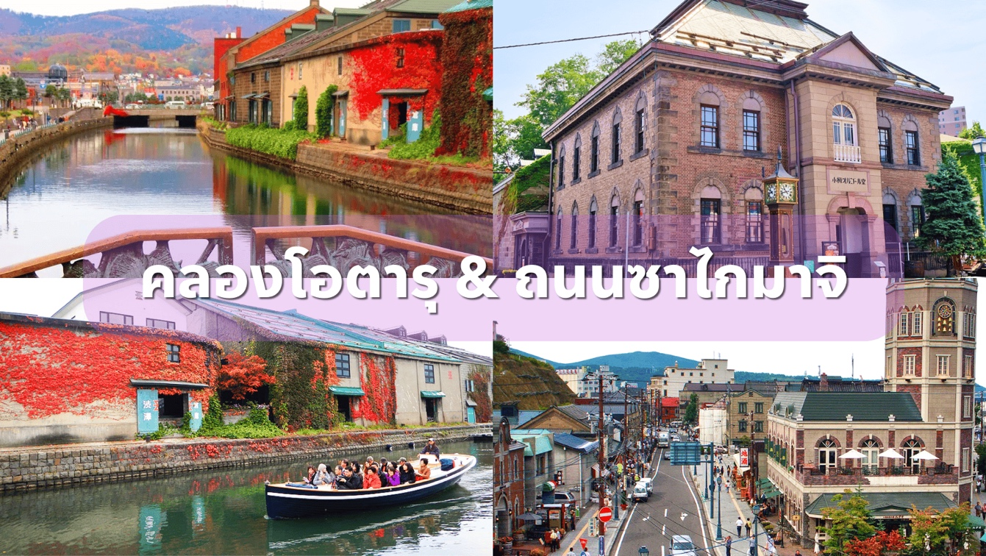

จากนั้นนำท่านชม นาฬิกาไอน้ำโบราณ ที่หาชมได้ยาก ปัจจุบันมี 2 เรือนในโลก หนึ่งเรือนตั้งโชว์อยู่บริเวณหน้าร้านแห่งนี้ และ อีกเรือนตั้งอยู่ในเมืองแวนคูเวอร์ ประเทศแคนาดา นาฬิกาไอน้ำแห่งโอตารุ ทุกๆชั่วโมงจะพ่นไอน้ำและบรรเลงดนตรีให้ผู้คนที่ผ่านไปมาได้ฟัง อิสระให้ท่านได้เพลิดเพลินกับเสียงดนตรี และช้อปปิ้งกันตามอัธยาศัย

จากนั้น อิสระให้ท่านได้เดินเล่นช้อปปิ้งเลือกซื้อสินค้ากันตามอัธยาศัย ณ ซาไคมาจิ ถนนช้อปปิ้งที่มีร้านค้า ร้านขนมอร่อยๆมากมาย อาทิ LeTAO, Rokkatei, Kitakaro, Kitty Shop ฯลฯ

จากนั้นนำท่านเดินทางสู่ อาซาริ กาวะ ออนเซ็น แหล่งพักผ่อนตากอากาศที่มีชื่อเสียงในเมืองโอตารุ จังหวัดฮอกไกโด อยู่ไม่ไกลจากตัวเมืองโอตารุ เพียงแค่ 20 นาที

เย็น รับประทานอาหาร ณ โรงแรมที่พัก
ที่พัก OTARU ASARI CLASSE HOTEL หรือ เทียบเท่า
ภายในโรงแรมที่พัก มีบริการห้องอาบน้ำแร่ ออนเซ็น (ONSEN) ใช้บริการฟรี แยกห้องชายและหญิง วัฒนธรรมการแช่น้ำแร่ ออนเซ็นเป็นที่ชื่นชอบและนิยมกันอย่างมากในหมู่ชาวญี่ปุ่น รวมถึงนักท่องเที่ยวต่างชาติ เนื่องจากการแช่ออนเซ็นทำให้ร่างกายได้ผ่อนคลายจากความเมื่อยล้า เลือดลมดี ผิวพรรณสดใส สุขภาพจิตมีความสุข เนื่องจากได้รับพลังงานจากแร่ธาตุต่างๆ จึงทำให้รู้สึกสบายเป็นอย่างมาก

วันที่สี่ ฟุราโนะ – ฟาร์มโทมิตะ – โรงงานชีส ฟุราโนะ – ฟุราโนะมาร์เช่ – ชิคิไซโนะโอกะ

– หมู่บ้านเทพนิยาย นิงเกิ้ลเทอเรส – โซอุนเคียว ออนเซน
เช้า รับประทานอาหาร ณ โรงแรมที่พัก
: : : เดินทางสู่เมืองฟุราโนะ ดินแดนแห่งทุ่งดอกไม้ : : :

จากนั้นนำท่านเดินทางสู่ ฟาร์มโทมิตะ ตั้งอยู่ในเขตนะกะฟุราโนะ สวนแห่งนี้ที่มีวิวทิวทัศที่สวยงาม ภายในบริเวณฟาร์มมี คาเฟ่ และร้านค้าจำหน่ายผลิตภัณฑ์ต่างๆของฟาร์ม ไม่ว่าจะเป็นน้ำแร่กลิ่นลาเวนเดอร์ ขนมที่ทำจากชีส ไอศกรีม ฯลฯ นอกจากนี้ ฟาร์มโทมิตะ ยังปลูกดอกไม้นานาชนิดสลับหมุนเวียน เป็นทุ่งขนาดใหญ่ เปิดให้นักท่องเที่ยวได้เข้ามาชมความงามได้ฟรี ในช่วง เดือนมิถุนา-ต้นสิงหาคมจะมีทุ่งดอกลาเวนเดอร์ สีม่วงสวยเข้มสวยงาม และในเดือนกันยายน ก็จะสลับเป็น ดอกไม้ต้นฤดูหนาว เช่น ดอกซีโลเซีย (สีแดงส้มเหลือง), ดอกซัลเวีย (สีม่วง), ดอกสแนปดรากอน (สีเหลือง), ดอกคอสมอส เป็นต้น อิสระให้ท่านได้เยี่ยมชมฟาร์มโทมิตะ และถ่ายภาพ สวยๆ พร้อมเลือกซื้อขนมของฝากกันตามอัธยาศัย
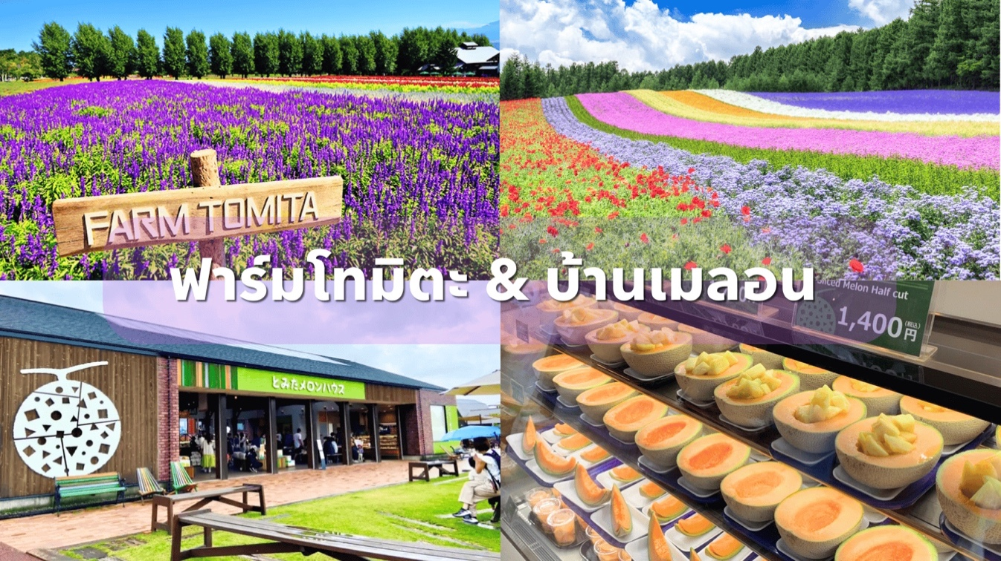

จากนั้นนำท่านเดินทางสู่ โรงงานชีส ฟุราโนะ จังหวัดฮอกไกโด แหล่งผลิตชีสที่มีชื่อเสียงของเมืองฟุราโนะ ภายในเปิดให้ท่านเยี่ยมชมกรรมวิธีการผลิตชีสที่แสนอร่อย ใช้วัตถุดิบจากนมวัวที่เลี้ยงภายในฟาร์มฮอกไกโด โรงงานชีสฟุราโนะแห่งนี้รายล้อมด้วยต้นเบิร์ชและวิวธรรมชาติที่สวยงาม อีกทั้งภายในยังมีร้านขายขนมหวานและของฝากที่เป็นผลิตภัณฑ์จากชีสฮอกไกโด หลากหลายให้ท่านเลือกซื้อ นอกจากนี้ทางโรงงานยังมีกิจกรรมการรีดนมวัว มุมเรียนรู้ประวัติศาสตร์ของชีส และมุมถ่ายภาพที่ระลึก ไว้บริการอีกด้วย
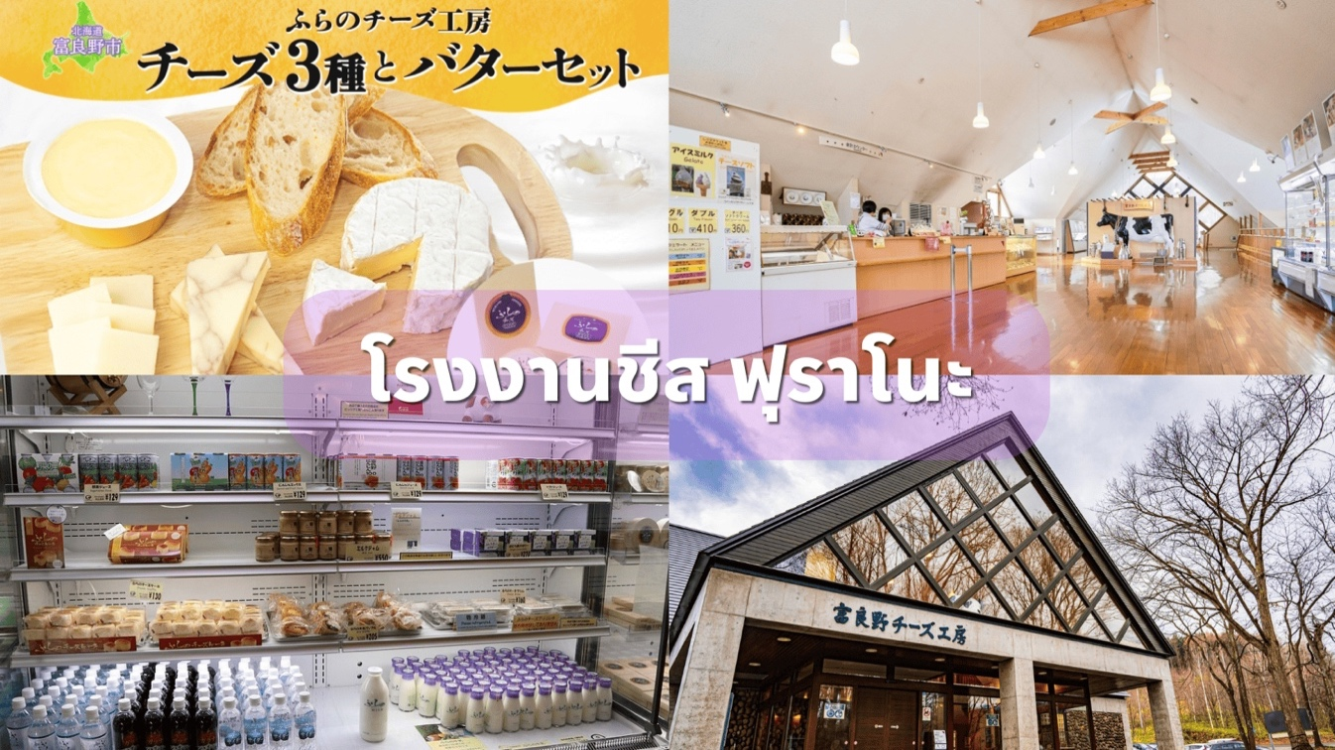

จากนั้นนำท่านเดินทางสู่ ช้อปปิ้ง ฟุราโนะมาร์เช่ ศูนย์จำหน่ายสินค้าท้องถิ่น ของอร่อยขึ้นชื่อของเมืองฟุราโนะ ท่านสามารถซื้อสินค้าจากฟาร์มต่างๆที่ฟุราโนะมาร์เช่ แห่งนี้ได้ครบทุกประเภท ไม่ว่าจะเป็นผลไม้ ขนม ของฝาก ของที่ระลึก ฯลฯ นอกจากนี้ภายในพื้นที่ยังมี คาเฟ่และร้านอาหารไว้บริการอีกด้วย อิสระให้ท่านได้เลือกซื้อสินค้าต่างๆกันตามอัธยาศัย
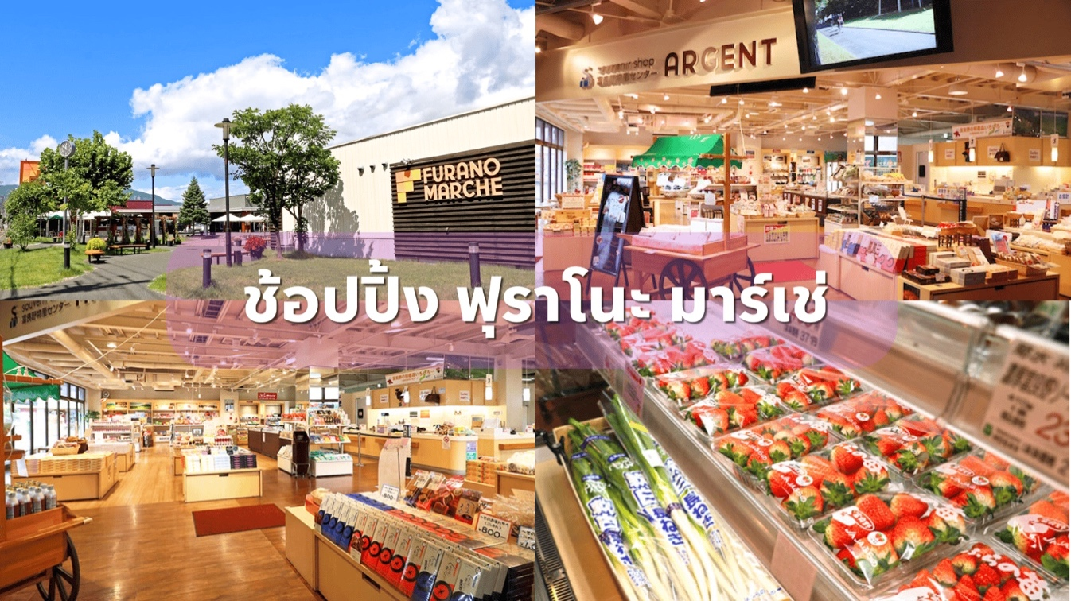

กลางวัน รับประทานอาหาร ณ ภัตตาคาร

จากนั้นนำท่านเดินทางสู่ ชิคิไซโนะโอกะ ทุ่งสวนดอกไม้วิวพาโนราม่าบนเนินเขาที่กว้างใหญ่ ซึ่งเป็นจุดเช็คอินยอดนิยมที่มีนักท่องเที่ยวแวะเวียนมาเยี่ยมชมเป็นจำนวนมาก และยังเป็นทุ่งดอกไม้หลากสีขนาดใหญ่ที่สุดของเมืองบิเอะอีกด้วย ท่านจะสามารถชมวิวแบบพาโรนาม่า ที่เต็มไปด้วยดอกไม้นานาพรรณ ตัดกับท้องฟ้าอันสดใส พื้นที่สวนดอกไม้แห่งนี้ยังเปิดบริการให้นักท่องเที่ยวร่วมสนุกกับกิจกรรมต่างๆ เช่น ให้อาหาร น้องอัลปากาแสนน่ารัก, ปั่นจักรยาน, นั่งรถแทร็กเตอร์ชมดอกไม้ ฯลฯ รวมไปถึงมีบริการร้านอาหารและร้านค้าที่เปิดจำหน่ายสินค้าทางการเกษตรพื้นเมืองอีกด้วย อิสระให้ท่านได้ชมทุ่งดอกไม้แสนสวย เพลิดเพลินกับการช้อปปิ้งสินค้าของฝากกันตามอัธยาศัย

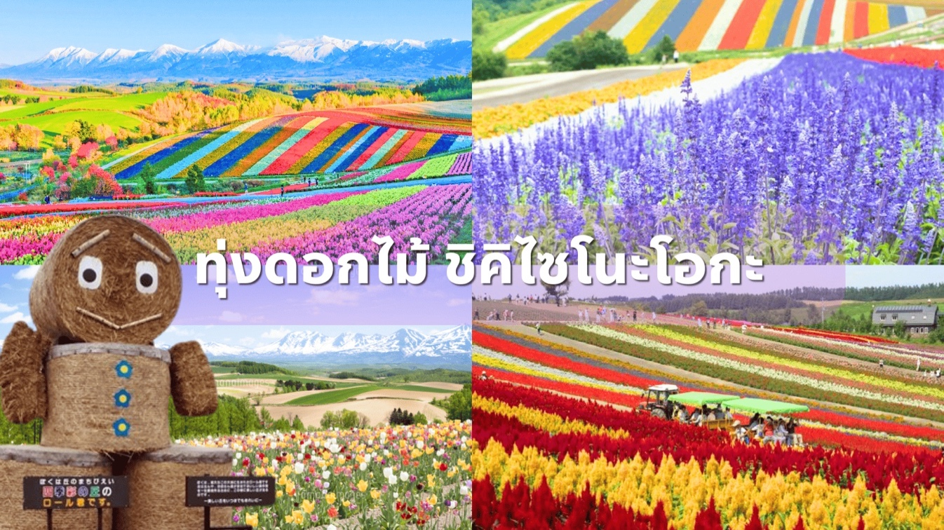

จากนั้นนำท่านเดินทางสู่ นิงเกิ้ลเทอเรส ตั้งอยู่ในเมืองฟูราโนะ จังหวัดฮอกไกโด แหล่งช้อปปิ้งสุดโรแมนติกที่ซ่อนตัวอยู่ในป่า ภายในมีร้านค้าน่ารักที่ออกแบบด้วยไม้ซุงเข้ากับป่าไม้รอบบริเวณอย่างสวยงาม แม้จะมีบ้านไม้แค่ 15 หลัง แต่ก็เป็นจุดถ่ายรูปที่น่ารักได้ในทุกฤดูกาล แถมยังมีสินค้าที่ผลิตจากช่างฝีมือท้องถิ่น นำมาจัดแสดงและจำหน่ายภายในร้านค้าแต่ละร้านให้ท่านได้เลือกซื้อเป็นของฝาก หรือจะนำไปตกแต่งบ้านเพื่อเป็นที่ระลึกได้อย่างลงตัว อิสระให้ท่านได้เที่ยวชมและถ่ายรูปกันตามอัธยาศัย

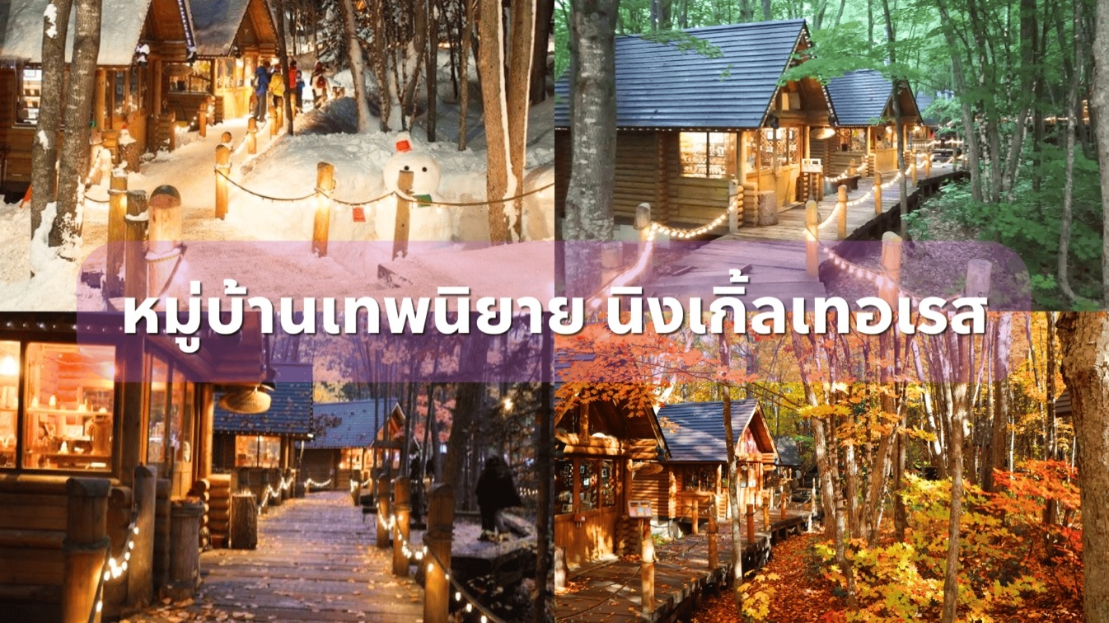

เย็น รับประทานอาหาร ณ โรงแรมที่พัก (JAPANESE BUFFET)
ที่พัก SOUNKYO TAISEITSU HOTEL หรือ เทียบเท่า
ภายในโรงแรมที่พัก มีบริการห้องอาบน้ำแร่ ออนเซ็น (ONSEN) ใช้บริการฟรี แยกห้องชายและหญิง วัฒนธรรมการแช่น้ำแร่ ออนเซ็นเป็นที่ชื่นชอบและนิยมกันอย่างมากในหมู่ชาวญี่ปุ่น รวมถึงนักท่องเที่ยวต่างชาติ เนื่องจากการแช่ออนเซ็นทำให้ร่างกายได้ผ่อนคลายจากความเหนื่อยล้า เลือดลมดี ผิวพรรณสดใส สุขภาพจิตดี มีความสุข เนื่องจากได้รับพลังงานจากแร่ธาตุต่างๆ จึงทำให้รู้สึกสบายเป็นอย่างมาก

วันที่ห้า บ่อน้ำสีฟ้า – สวนสัตว์อาซาฮิยาม่า – หมู่บ้านราเมงอาซาฮิกาวะ – ถนนเฮอิวะ โดริ – ห้างอิออน มอลล์

เช้า รับประทานอาหาร ณ โรงแรมที่พัก

จากนั้นนำท่านเยี่ยมชม บ่อน้ำสีฟ้า หรือที่เรียกอีกชื่อว่า อาโออิเคะ Aoi-ike บ่อน้ำสีฟ้าอันสดใสนี้ เกิดจากการสร้างเขื่อนเพื่อป้องกันโคลนถล่มบริเวณภูเขาไฟ ณ บริเวณแม่น้ำบิเอ การที่น้ำในบ่อมีสีฟ้าสด กว่าแหล่งน้ำทั่วไปในบริเวณใกล้เคียงนั้นเป็นเพราะมีแร่ธาตุที่ผสมอยู่ในดิน อาทิเช่น อลูมิเนียมไฮดรอกไซด์ ซึ่งเกิดจากการปะทุของภูเขาไฟที่อยู่ในแหล่งน้ำ ซึ่งทำปฎิกิริยาสะท้อนกับแสงแดดที่ส่องลงมา จนทำให้เกิดความงดงามเป็นน้ำสีฟ้าที่สดใส ซึ่งความสดใสของสีฟ้าจากผืนน้ำนั้นจะขึ้นกับอยู่แสงแดดที่ส่องลงมากระทบจุดที่เรามองเห็นนั่นเอง สำหรับในช่วงฤดูหนาวนั้น น้ำในบ่อจะแข็งกลายเป็นทุ่งหิมะสีขาวโพลน แต่ก็ให้ความงามไปอีกแบบ
: : : เดินทางสู่เมือง อาซาฮิกาวะ : : :
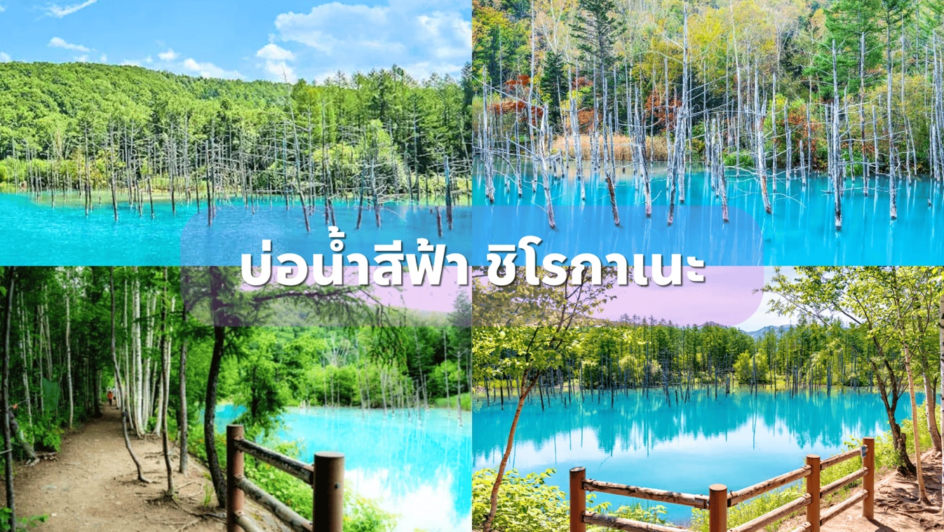

จากนั้นนำท่านเข้าชม สวนสัตว์อาซาฮิยาม่า แหล่งรวมสัตว์หายากและมีชื่อเสียงมากที่สุดในฮอกไกโด ตั้งอยู่ที่เมืองอาซาฮิคาวะ ประเทศญี่ปุ่น ให้ท่านจะได้ใกล้ชิดกับเหล่าน้องคิงเพนกวิน ตัวใหญ่จัมโบ้น่ารัก และ หมีขาวขั้วโลก ที่ท่านสามารถใกล้ชิดกับน้องหมีโดยมองผ่านหน้าต่างโค้งที่สามารถโผล่ภายในบ้านหมีได้เลยทีเดียว อีกทั้งยังมีแมวน้ำทะเลแสนขี้เล่น และสัตว์อื่นๆอีกมากมายให้ท่านได้เยี่ยมชมภายในสวนสัตว์อาซาฮิยาม่าแห่งนี้ อิสระให้ท่านได้สนุกและเที่ยวชมสัตว์โลกน่ารักเมืองหนาวกันตามอัธยาศัย

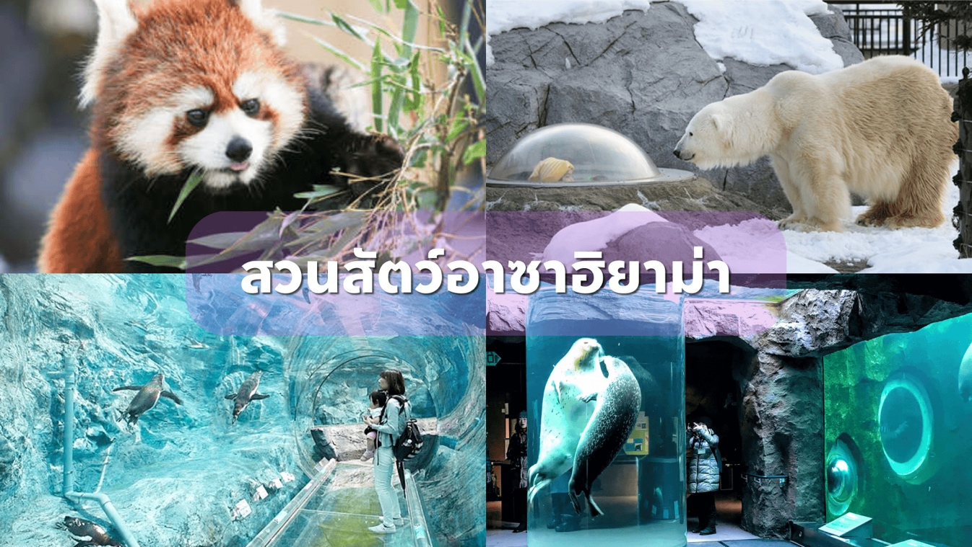

จากนั้นนำท่านเดินทางสู่ หมู่บ้านราเมงอาซาฮิกาวะ ศูนย์รวมร้านราเมงที่มีชื่อเสียงและอร่อยที่สุดในฮอกไกโด ที่ได้รับการถ่ายทอดมรดกทางปัญญาด้านการทำเส้นราเมงและน้ำซุปที่แสนอร่อยของญี่ปุ่นจากรุ่นสู่รุ่นสืบต่อกันมายาวนาน และด้วยเหตุนี้หมู่บ้านราเมงอาซาฮิกาวะจึงได้เปิดตัวขึ้นในเดือนสิงหาคมปี 1996 เนื่องด้วยมีผู้คนจำนวนมากเริ่มกล่าวขานถึงราเมงที่แสนอร่อยนี้และเพื่อเผยแพร่อาหารที่เป็นความภาคภูมิใจของชาวเมืองอาซาฮิกาวะ นี้ให้เป็นที่รู้จักมากยิ่งขึ้นสืบไป นอกจากนี้ที่นี่ยังมีศาลเจ้าราเมง หรือ Menmusubi ในภาษาญี่ปุ่น ซึ่งเป็นสถานที่คู่สมรส นิยมมาขอพรเพื่อให้ชีวิตคู่ร้อนแรงเหมือนน้ำซุปและยืนยาวเหมือนเส้นบะหมี่จากเทพเจ้า 2 องค์ องค์แรกคือ Menkoiten ที่จะให้พรให้คู่รักครองรักกันนาน ๆ และ Menmadaio จะช่วยให้คู่รักซื่อสัตย์ต่อกัน และ รักกันมากยิ่งขึ้น อิสระให้ท่านได้เที่ยวชมและแวะชิมราเมงอาซาฮิกาวะที่แสนอร่อยตามใจชอบตามอัธยาศัย

กลางวัน รับประทานอาหาร ณ ภัตตาคาร
: : : ให้ท่านได้เลือก ราเมงที่ชื่นชอบ 1 เซ็ต(ชามใหญ่) + เครื่องดื่ม : : :

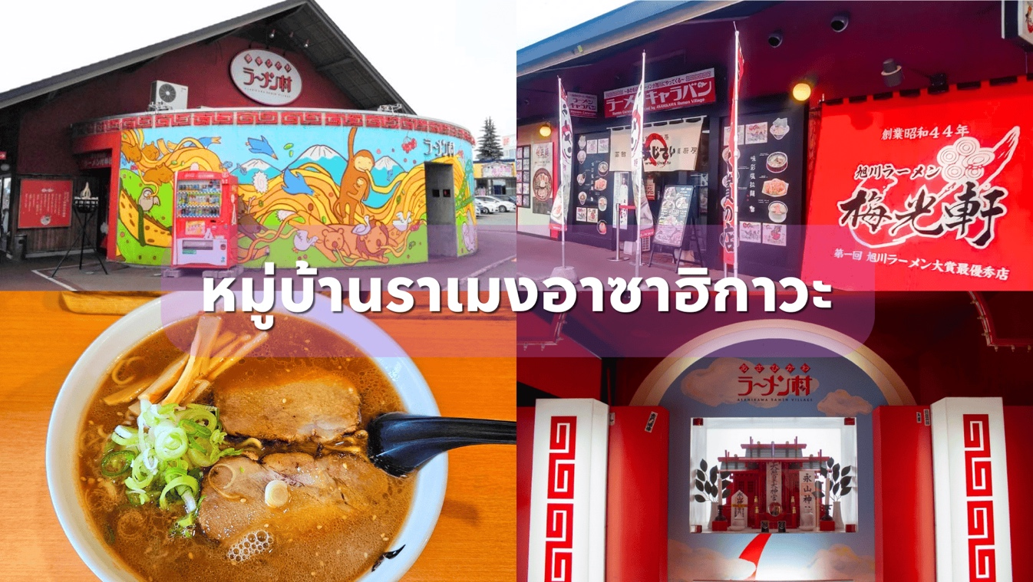

จากนั้นนำท่านเดินทางสู่ เมืองอาซาฮิคาวะ ให้ท่านได้ช้อปปิ้ง ณ ถนนเฮอิวะโดริ ไคโมโนะโคเอง ซึ่งเป็นจุดเดินท้าวสู่ย่านช้อปปิ้งกลางเมืองอาซาฮิคาวะ ให้ท่านได้ชม เทโนะฟุนซุย ประติมากรรม น้ำพุรูปมือ ที่สร้างสรรค์โดย คุณคิอุจิ เรอิจิ ศิลปินชาวญี่ปุ่น จากนั้นท่านสามารถเดินเลือกซื้อและชมสินค้าเพลินๆ อีกทั้งยังมีร้านอาหารและเครื่องดื่มมากมายตลอดทางจนถึงสถานีรถไฟอาซาฮิคาวะกันเลยทีเดียว โดยถนนเส้นนี้เป็นทางเท้า ทอดยาวผ่านแยกต่างๆ ที่เดินเชื่อมถึงกันได้อย่างสะดวกสบาย อิสระให้ท่านได้ใช้เวลาเดินเล่น ชมสินค้ากันตามอัธยาศัย
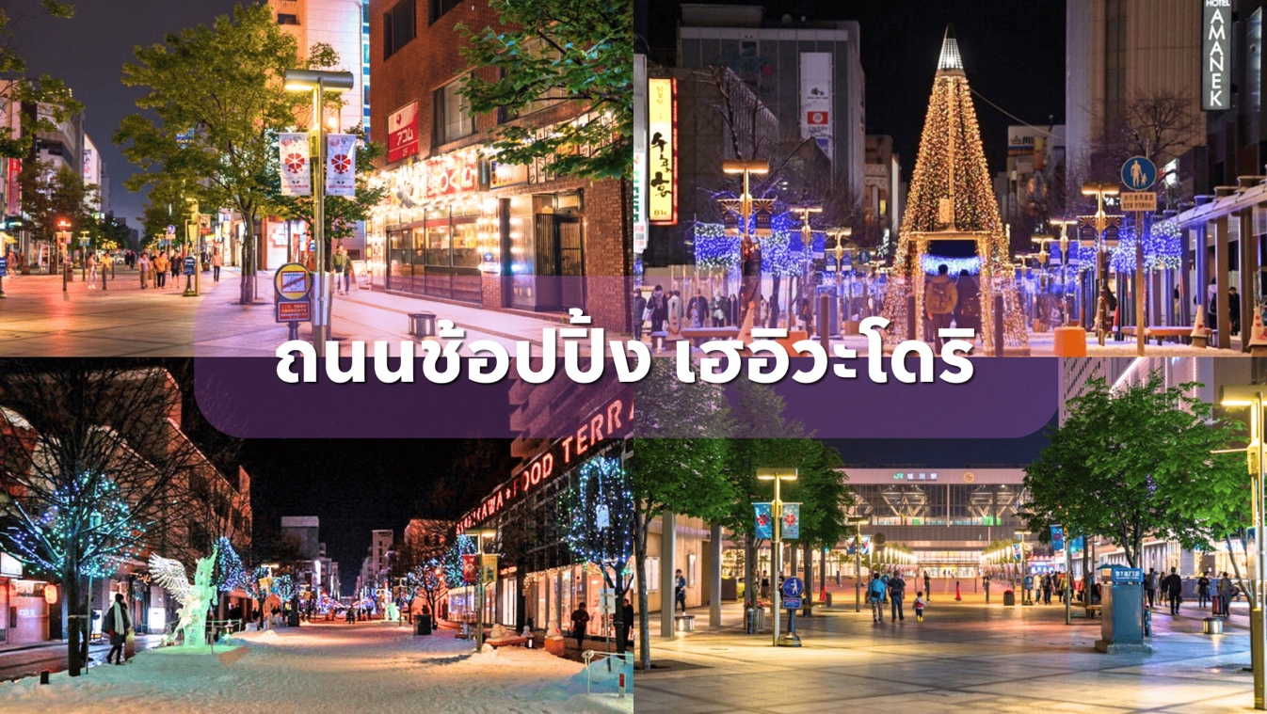

จากนั้นนำท่านเดินทางสู่ อิออนมอลล์ อาซาฮิคาวะ แหล่งช้อปปิ้งขนาดใหญ่ใจกลางเมืองอาซาฮิคาวะ ตัวอาคารมี 4 ชั้น ลานชั้นล่างมีโซนร้านค้า โซนร้านอาหารและซูเปอร์มาร์เก็ต ชั้นสองเป็นศูนย์รวมแฟชั่นเครื่องแต่งกาย ชั้นสามมีร้านค้าหลากหลาย เช่น ร้านเครื่องใช้ในบ้าน ร้าน DaiZo ร้านของเล่นเด็ก ฯลฯ ส่วนชั้นบนสุดเป็นโรงภาพยนตร์และรวมร้านบันเทิง อิสระให้ท่านได้ช้อปปิ้งและรับประทานอาหารกันตามอัธยาศัย
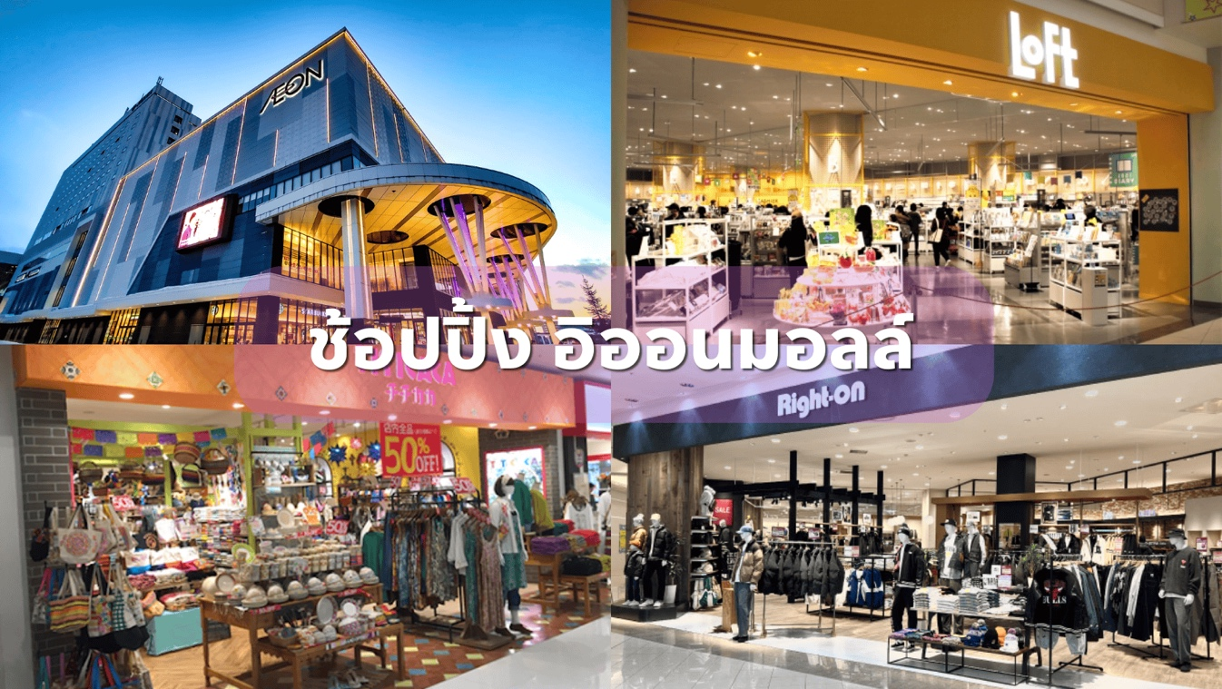

เย็น รับประทานอาหาร อิสระตามอัธยาศัย (ไม่รวมค่าใช้จ่าย)
ที่พัก ANA CROWNE PALZA HOTEL CHITOSE หรือ เทียบเท่า

วันที่หก สนามบินชิโตเสะ – สนามบินสุวรรณภูมิ

เช้า รับประทานอาหาร ณ โรงแรมที่พัก
10.30 น. ออกเดินทางสู่ สนามบินสุวรรณภูมิ โดยสายการบิน Thai Airways เที่ยวบินที่ TG 671
กลางวัน บริการอาหารบนเครื่องบิน บริการโดยสายการบิน
15.30 น. เดินทางถึงสนามบินสุวรรณภูมิ โดยสวัสดิภาพ

.⋆❀°˚⋆°˖✿˚⋆.⋆❀°˚⋆°˖✿˚⋆ . . . ⋆˚✿˖°⋆˚°❀⋆.⋆˚✿˖°⋆˚°❀⋆.

ทางบริษัทขอสงวนสิทธิ์เฉพาะลูกค้าที่มีวัตถุประสงค์เดินทางเพื่อการท่องเที่ยวเท่านั้น หากท่านถูกเจ้าหน้าที่ตรวจคนเข้าเมืองของทางประเทศไทยและญี่ปุ่นปฏิเสธ การเข้า-ออกเมือง ถือเป็นเหตุผลที่อยู่นอกเหนือความรับผิดชอบของทางบริษัท ทางบริษัทขอสงวนสิทธิ์ ในการคืนค่าใช้จ่ายใดๆแก่ท่าน
** หนังสือเดินทางต้องมีอายุการใช้งานมากกว่า 6 เดือนขึ้นไปและมีหน้ากระดาษว่างอย่างน้อย 2 แผ่น **

ราคาทัวร์ & วันเดินทาง

วันเดินทาง  20 ท่านขึ้นไปออกเดินทาง | ผู้ใหญ่  ราคา/ต่อท่าน | เด็ก  มีเตียง/ต่อท่าน | เด็ก  ไม่มีเตียง/ต่อท่าน | พักเดี่ยว(เพิ่ม)
28 พ.ค. - 2 มิ.ย. 2569  วันวิสาขบูชา | 63,900.- | 59,900.- | 54,900.- | 12,000.-
10 - 15 มิ.ย. 2569 | 60,900.- | 56,900.- | 51,900.- | 10,000.-
17 - 22 มิ.ย. 2569 | 59,900.- | 55,900.- | 50,900.- | 10,000.-
23 - 28 มิ.ย. 2569 | 59,900.- | 55,900.- | 50,900.- | 10,000.-
30 มิ.ย.– 5 ก.ค. 2569 | 62,900.- | 58,900.- | 53,900.- | 11,000.-
9 –14 ก.ค. 2569 | 62,900.- | 58,900.- | 53,900.- | 11,000.-
15 –20 ก.ค. 2569 | 62,900.- | 58,900.- | 53,900.- | 11,000.-
22 – 27 ก.ค. 2569 | 62,900.- | 58,900.- | 53,900.- | 11,000.-
4 – 9 ส.ค. 2569 | 59,900.- | 55,900.- | 50,900.- | 10,000.-
11 – 16 ส.ค. 2569  วันแม่ แห่งชาติ | 63,900.- | 59,900.- | 54,900.- | 12,000.-
18 – 23 ส.ค. 2569 | 59,900.- | 55,900.- | 50,900.- | 10,000.-
25 – 30 ส.ค. 2569 | 59,900.- | 55,900.- | 50,900.- | 10,000.-
7 – 12 ก.ย. 2569 | 59,900.- | 55,900.- | 50,900.- | 10,000.-

>>> เด็กเล็กต่ำกว่า 2 ขวบ ท่านละ 12,000 บาท <<<
>>> จอยทัวร์ไม่รวมตั๋วเครื่องบิน กรุณาสอบถามเพิ่มเติมกับเจ้าหน้าที่ของเรา <<<

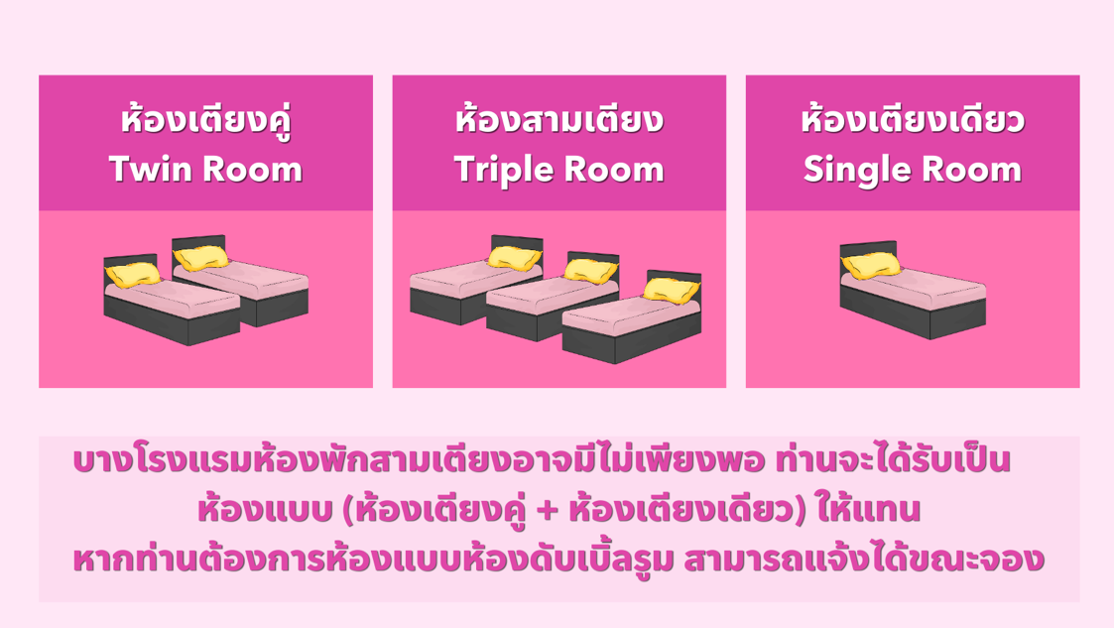

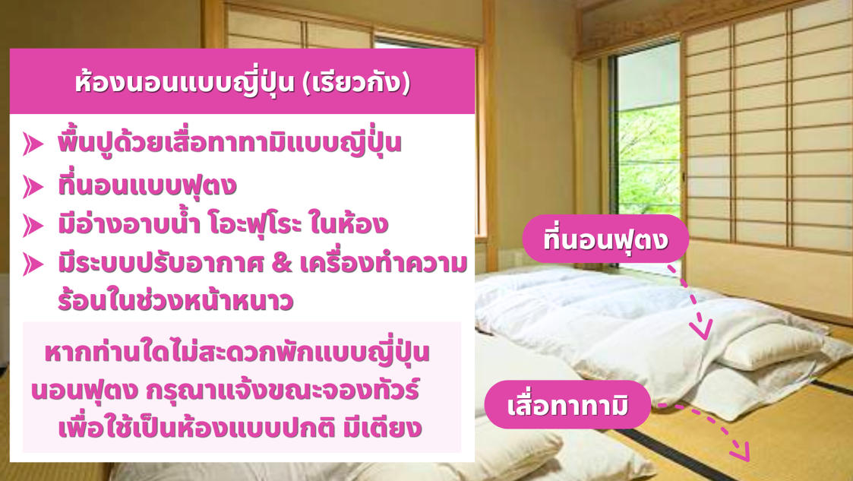

อัตราค่าบริการนี้รวม
- ค่าตั๋วเครื่องบินไป-กลับ พร้อมคณะ (รวมค่าภาษีสนามบินและค่าภาษีนํ้ามัน ณ วันที่ 28 ก.พ. 2569)
- ค่าน้ำหนักสัมภาระท่านละไม่เกิน 23 กิโลกรัม (สามารถถือขึ้นเครื่องได้ 7 กิโลกรัม)
- ค่าโรงแรมที่พักตามที่ระบุ หรือเทียบเท่า (พักห้องละ 2-3 ท่าน)
- ค่าธรรมเนียมสถานที่เที่ยวชม ตามที่ระบุไว้ในรายการ
- ค่าอาหารตามที่ระบุในรายการ
- ค่าน้ำดื่มท่านละ 1 ขวด / ต่อวัน
- ค่ารถบัสทัวร์ (โค้ชปรับอากาศ) นำเที่ยวตามรายการที่ระบุ บริการวันละ 10 ชั่วโมง (ตามกฎหมายญี่ปุ่น)
- บริการโดย มัคคุเทศก์/หัวหน้าทัวร์ ตลอดการเดินทาง
- ค่าประกันอุบัติเหตุระหว่างเดินทาง ไม่จำกัดอายุผู้เดินทาง วงเงินท่านละ 2,000,000 บาท ดูแลค่ารักษาพยาบาลจากอุบัติเหตุท่านละ 500,000 บาท
กรณีต้องการซื้อกรมธรรม์ เพิ่มความคุ้มครองสุขภาพ ครอบคลุม Covid-19 เพิ่มท่านละ 500 บาท

อัตราค่าบริการนี้ไม่รวม
- ค่าภาษีมูลค่าเพิ่ม 7 % + หัก ณ ที่จ่าย 3%
- ค่าใช้จ่ายส่วนบุคคลนอกเหนือจากรายการที่ระบุ เช่น ค่าโทรศัพท์, ค่าอินเตอร์เน็ต, ค่าซักรีด, ค่ามินิบาร์ในห้อง, รวมถึงค่าอาหาร และเครื่องดื่มที่สั่งเพิ่มนอกเหนือรายการทัวร์
- ค่าสัมภาระที่หนักเกิน หรือ ใหญ่กว่ามาตรฐาน สายการบินกำหนด
- ค่าวีซ่าเข้าประเทศญี่ปุ่นสำหรับชาวต่างชาติ (พาสปอร์ตไทยฟรีวีซ่า สามารถอยู่ได้สูงสุด 15 วัน)
- ค่า Re-entry สำหรับพาสปอร์ตต่างชาติหรือต่างด้าว ที่ทำงานในประเทศไทย
- ค่าธรรมเนียมในการเปลี่ยนแปลงตั๋วเครื่องบินของท่าน (หลังจากออกตั๋วให้ท่านเพื่อเดินทางเรียบร้อย) อาทิ เช่น เปลี่ยนผู้เดินทาง, เปลี่ยนเที่ยวบินขากลับ
- ค่าภาษีนํ้ามันที่ทางสายการบินมีการเรียกเก็บเพิ่ม ภายหลังจากทางบริษัทฯ ได้ออกตั๋วเครื่องบินไปแล้ว

เงื่อนไขการชำระเงิน และการจองทัวร์
- โอนเงินค่ามัดจำ ท่านละ 30,000.- บาท หลังทำการจองภายใน 3 วัน (กรณีจองน้อยกว่า 30 วัน เก็บเงินค่าทัวร์เต็มจำนวน)
- ส่งหน้าพาสปอร์ตของท่านและคณะ หลังจากทำการสำรองที่นั่งของท่านเรียบร้อย
- ชำระส่วนที่เหลือทั้งหมด 30 วัน (รวมวันหยุดและวันเสาร์-อาทิตย์) ก่อนการเดินทาง
- หากเกินกำหนดจะถือว่าท่านยกเลิกการเดินทางโดยอัตโนมัติ และขอสงวนสิทธิ์ในการคืนเงินตามเงื่อนไขการยกเลิก
- เมื่อท่านชำระเงินให้กับทางบริษัทฯ เป็นที่เรียบร้อยแล้ว เงื่อนไขและข้อตกลงข้างต้นนั้น ต่างเป็นที่ยอมรับ
- กรุณาระบุขณะจองทัวร์สําหรับท่านที่เป็นมุสลิม นับถือศาสนาอิสลาม หรือ แพ้อาหารบางประเภท
- คณะผู้เดินทางจํานวน 20 ท่านขึ้นไป จึงออกเดินทาง ในกรณีที่มีผู้เดินทางไม่ถึง 20 ท่าน ขอสงวนสิทธิ์ เลื่อนวันเดินทาง, ยกเลิกการเดินทาง หรือมีการเปลี่ยนแปลงราคา โดยทางบริษัทฯ จะแจ้งให้ท่านทราบ ล่วงหน้า 30 วันก่อนการเดินทาง

เงื่อนไขการยกเลิก
- ยกเลิกก่อนการเดินทาง 30 วันขึ้นไป หักค่าใช้จ่าย 10,000 บาท
- ยกเลิกก่อนการเดินทาง มากกว่า 15 วัน แต่ไม่เกิน 30 วัน หักค่าใช้จ่ายคืน 50%
- ยกเลิกการเดินทางน้อยกว่า 15 วัน ขอสงวนสิทธิ์เก็บค่าบริการทั้งหมด 100% ทุกกรณี

ข้อมูลตั๋วเครื่องบิน
- ชนิดตั๋วเครื่องบินเป็นตั๋วชั้นปกติ (Economy Class) แบบหมู่คณะ ผู้โดยสารจะต้องเดินทางไปกลับพร้อมกรุ๊ปเท่านั้น หากลูกค้าต้องการเปลี่ยน วันเดินทางกลับต้องแจ้งล่วงหน้า 45 วันและต้องชําระค่าใช้จ่ายตามที่สายการบินเรียกเก็บ
- กรณีทำการรีฟันตั๋วเครื่องบิน (Refund Air-Ticket) หากท่านยกเลิกการเดินทางและทางบริษัท ได้ทำการออกตั๋วเครื่องบินแล้ว ท่านต้องเป็นผู้รอเงินรีฟันจากทางสายการบิน ปกติประมาณ 3–6 เดือน และจำนวนเงินรีฟันที่ท่านจะได้รับนั้นขึ้นอยู่กับสายการบินเป็นผู้กำหนด
- กรณีท่านจะจองตั๋วเครื่องบินเอง ทั้งภายในประเทศ และต่างประเทศเพื่อ (จอยทัวร์) กรุณาแจ้งบริษัท เพื่อขอคำยืนยันและข้อมูลที่ถูกต้องว่าทัวร์ สามารถออกเดินทางได้แน่นอน มิฉะนั้นทางบริษัทจะไม่รับผิดชอบค่าใช้จ่ายใดๆที่จะเกิดขึ้น
- กรณีเกิดการสูญเสีย สูญหาย ล่าช้าของกระเป๋าและสัมภาระของผู้โดยสาร ทางบริษัทไม่มีอำนาจรับผิดชอบใดๆที่เกิดขึ้นระหว่างเที่ยวบิน แต่จะช่วยประสานงานดูแล เรียกร้องไปยังสายการบินให้ท่าน
- หากท่านต้องการสิ่งใดเป็นพิเศษเช่น วีลแชร์, อาหารมังสวิรัติ กรุณาแจ้งล่วงหน้า 15 วันก่อนเดินทาง

ข้อมูลโรงแรมที่พัก
- โรงแรมที่พักญี่ปุ่น มี 2 ประเภท (แบบญี่ปุ่น ที่เรียกว่าเรียวกัง / แบบปกติสไตล์ตะวันตก) โดยมากแผนผังห้องพักของแต่ละโรงแรมแตกต่างกัน ดังนั้นห้องพักของคณะอาจมีบางห้องที่จะไม่ติดกันหรือคนละชั้น
- บางครั้งในบางโรงแรมห้องพักแบบ สามเตียงมีอยู่น้อย ไม่เพียงพอ ทางโรงแรมจึงจำเป็นต้องจัดให้ท่านเป็น 2 ห้อง เช่น ห้องเตียงคู่ + ห้องเตียงเดียว เป็นต้น (ขออภัยไว้ล่วงหน้า) *ไม่มีค่าใช้จ่ายเพิ่ม
- กรณีท่านแจ้งความต้องการเป็นเตียง Double Bed หากบางโรงแรมไม่เพียงพอ ทางโรงแรมจึงจำเป็นต้องจัดให้ท่านเป็นห้องเตียงคู่ ซึ่งมีขนาดห้องที่เท่ากัน
- กรณีเกิดค่าใช้จ่ายที่ไม่รวมในโปรแกรมทัวร์ ณ โรงแรมที่พักเช่น เครื่องดื่มในตู้เย็น ดูช่องทีวีพิเศษ ค่าซักรีด หรือ สูบบุหรี่ ในห้องพักชนิด Non Smoking Room แล้วเกิดอุปกรณ์ดักจับควันแจ้งไปยังเจ้าหน้าที่โรงแรม เป็นต้น การชำระเงินค่าใช้จ่ายต่างๆนั้น ผู้เดินทางต้องชำระกับทางโรงแรมโดยตรง ขณะเช็คเอ้าท์ หรือแจ้งทางไกด์ ให้เป็นผู้ช่วยนำเงินไปชำระแทนให้ท่านได้
- โรงแรมญี่ปุ่น หากไม่ใช่โรงแรมในตัวเมืองใหญ่ โดยมากจะไม่มีบริกรยกกระเป๋า จึงขอความร่วมมือจากผู้เดินทางดูแลกระเป๋าของตัวท่านเอง
- บางโรงแรมที่อยู่ในเมือง ถนนอาจค่อนข้างแคบ บัสทัวร์ที่มีขนาดใหญ่ไม่อาจจอดตรงหน้าโรงแรมได้ จึงอาจจะต้องเดินและลากกระเป๋าบ้างเล็กน้อย

ข้อมูลที่ควรทราบก่อนเดินทาง
- ทัวร์นี้สำหรับผู้มีวัตถุประสงค์เพื่อท่องเที่ยวเท่านั้น
- ทัวร์นี้ขอสงวนสิทธิ์ สําหรับผู้เดินทางที่ถือหนังสือเดินทางธรรมดา (หน้าปกสีนํ้าตาลเลือดหมู) เท่านั้น กรณีที่ ท่านถือหนังสือเดินทางราชการ (หน้าปกสีนํ้าเงินเข้ม) หนังสือเดินทางทูต (หน้าปกสีแดงสด) และต้องการ เดินทางไปพร้อมคณะทัวร์ อันมีวัตถุประสงค์เพื่อการท่องเที่ยว โดยไม่มีจดหมายเชิญหรือเอกสารใดเชื่อมโยง เกี่ยวกับการขออนุญาตการใช้หนังสือเดินทางพิเศษอื่น ๆ หากไม่ผ่านการอนุมัติของเคาน์เตอร์เช็คอินด่าน ตรวจคนเข้าเมืองทั้งฝั่งประเทศไทย (ต้นทาง) ขาออก และต่างประเทศ (ปลายทาง) ขาเข้า ไม่ว่ากรณีใดก็ ตามทางบริษัทฯ ขอสงวนสิทธิ์ ไม่รับผิดชอบความผิดพลาดที่จะเกิดขึ้นในส่วนนี้ ไม่ว่าส่วนใดส่วนหนี่ง
- ทัวร์นี้เป็นทัวร์แบบเหมาจ่าย ค่าทัวร์ที่ชำระกับผู้จัด เป็นการชำระขาดก่อนเดินทางและผู้จัดได้ชำระต่อให้กับทางสายการบิน โรงแรม และสถานที่เที่ยวต่างๆ แบบชำระขาดก่อนออกเดินทางแล้ว ฉะนั้นหากท่านไม่ได้ร่วมเดินทางหรือไม่ใช้บริการตามรายการไม่ว่าด้วยสาเหตุใด ทางผู้จัดขอสงวนสิทธิ์ในการงดคืนเงินทุกกรณี
- บริษัทฯอาจเปลี่ยนแปลงรายการเพื่อความเหมาะสม หากเกิดกรณีต่างๆ เช่น ภัยธรรมชาติ, สภาพอากาศเลวร้าย, ถนนพังเสียหายในเส้นทางที่เราจะเดินทาง, ประท้วง-การเมือง, ปัญหาที่เกิดจากสายการบิน, รวมถึงเหตุสุดวิสัย อันคาดไม่ถึง ทั้งนี้ทางบริษัทจะดำเนินการเปลี่ยนแปลง เพื่อให้เหมาะสม และรักษาผลประโยชน์ของลูกค้าเป็นสำคัญ
- มัคคุเทศก์ พนักงาน หรือตัวแทนของทางบริษัทฯ ไม่มีอํานาจในการให้คําสัญญาใดๆ แทนบริษัทฯ เว้นแต่มี เอกสารลงนามโดยผู้มีอํานาจของบริษัทฯ กํากับเท่านั้น
- กรณีท่านออกตั๋วเครื่องบินด้วยตนเอง (จอยแลนด์) ทั้งภายในประเทศและต่างประเทศ เพื่อเดินทางกับทางคณะทัวร์ กรุณาแจ้งข้อมูลให้ทางเราทราบ (หากมีข้อผิดพลาดประการใด) จนทำให้ท่านไม่สามารถเดินทางได้ จะไม่สามารถเรียกร้องใดๆ ได้ ดังเช่น ไฟล์ทท่านล่าช้ากว่าคณะทัวร์ และคณะทัวร์ไม่อาจรอท่านได้ ทางเราจะประสานงานและหายานพาหนะให้ท่าน (มีค่าใช้จ่าย) และหากมีสถานที่เที่ยวใดๆท่านไม่สามารถใช้บริการได้ ทางทัวร์ขอสงวนสิทธิ์ไม่ชดเชยใดๆในทุกกรณีเนื่องจากทางทัวร์ชำระเป็นแบบเหมาจ่ายกับตัวแทนแล้วทั้งหมด
- บริษัทฯ ขอสงวนสิทธิ์เก็บค่าภาษีสนามบินทุกแห่งและภาษีตั๋วทุกชนิดเพิ่ม หากสายการบินปรับขึ้นก่อนวันเดินทาง
- การจัดตำแหน่งที่นั่งบนเครื่องบิน เป็นไปตามข้อกำหนดของทางสายการบิน หากท่านต้องการที่นั่งในโซนใดๆ กรุณาแจ้งทางเจ้าหน้าที่ของเราล่วงหน้าเพื่อทำการร้องขอไปยังสายการบิน เพื่อพิจารณาให้ท่าน
- กรณีความล่าช้าจากสายการบิน, การประท้วง, การนัดหยุดงาน, การก่อจลาจล ถูกปฏิเสธ การเข้าหรือออกเมืองจากเจ้าหน้าที่ตรวจคนเข้าเมือง จนท่านไม่สามารถเดินทางท่องเที่ยวได้ ทางบริษัทฯ ไม่อาจเข้ามาดูแลในส่วนนี้ได้ จึงแจ้งมาเพื่อทราบ แต่จะทำหน้าที่เป็นตัวแทนเรียกร้องค่าเสียหาย และให้ความช่วยเหลือลูกค้าทุกท่านตามความเหมาะสม
- ในกรณีที่ติดโควิดระหว่างการเดินทาง (เจ้าหน้าที่ของบริษัทฯ จะทําการประสานงานให้เพื่อเข้าสู่ กระบวนการรักษาที่เป็นไปตามมาตรการของประเทศญี่ปุ่น และในกรณีที่มีค่าใช้จ่ายเกิดขึ้น ลูกค้าจะต้อง เป็นผู้รับผิดชอบค่าใช้จ่ายทั้งหมด

หมายเหตุ : เมื่อท่านตกลงชำระเงิน ไม่ว่าทั้งหมดหรือบางส่วนกับทางบริษัทฯ จะถือว่าท่านได้ยอมรับ
ในเงื่อนไขข้อตกลงทั้งหมดข้างต้นนี้เรียบร้อย

แบบการจองทัวร์ (BOOKING FORM)

ชื่อโปรแกรมทัวร์…………………………………………........ วันที่เดินทาง………………………………….....
ชื่อ(ผู้จองทัวร์)……………………………............................. เบอร์โทร………………………………..............
Email………………………………………………………………………........................................................
จำนวนผู้เดินทางทั้งหมด………………………….………( ท่าน )
ผู้ใหญ่......................... เด็ก (อายุต่ำกว่า 12 ปี)........................... เด็ก (อายุน้อยกว่า 2 ปี)......................
จำนวนห้องพักที่ต้องการทั้งหมด……………………………( ห้อง )
ห้องพักคู่ (Twin) | ห้องพักคู่ (Double) | ห้องพักเดี่ยว (Single) | ห้อง 3 คน (Triple)
จำนวน………ห้อง | จำนวน………ห้อง | จำนวน…………ห้อง | จำนวน………ห้อง

รายชื่อผู้เดินทาง (เรียงตามห้องพัก) |  |  | ลำดับห้องพัก
No. | ชื่อ-สกุล (ภาษาไทย / อังกฤษ) | วัน-เดือน-ปี (วันเกิด) | ตัวอย่างการแจ้งห้องพัก
1 |  |  | ท่านที่ 1 + 2 > ห้อง TWN
2
3 |  |  | ท่านที่ 3-5 > ห้อง TRP
4
5
6 |  |  | ท่านที่ 6-10 > ห้อง SGL
7
8
9
10

หากท่านไม่พึงประสงค์ อาหารประเภทเนื้อสัตว์ หรือประเภทใด หรือ (ทานมังสวิรัติ) กรุณาระบุเพิ่มเติม

………………………………………………………………………………......................................................
- เมื่อท่าน กรอกแบบการจองทัวร์เรียบร้อยแล้ว ส่งมายัง tour@joinfull.com
- จากนั้น รอรับเอกสารใบเรียกเก็บเงินค่ามัดจำ / ค่าทัวร์ (ทาง email ที่ท่านส่งเข้ามา)
- กรุณาชำระเงิน ภายใน 3 วันทำการ พร้อมส่งเอกสารสลิปการโอนเงินกลับเข้ามายังเมล์เดิม

